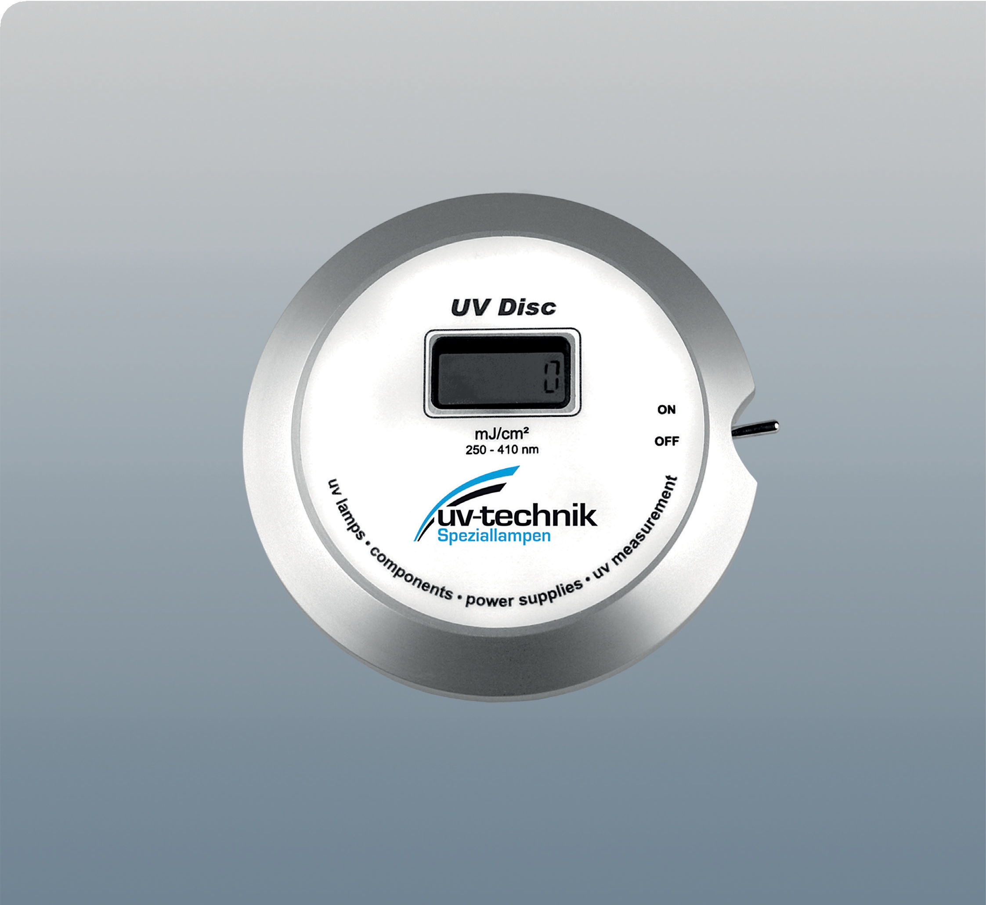



**장점**  
•사용이 간편함  
•콤팩트한 설계  
•견고한 구조  
•긴 수명의 배터리  
•누적 측정 가능

**특징**  
•UV 조사량을 mJ/cm² 단위로 측정  
•UV가 감지되면 자동으로 시작/정지  
•DIN EN ISO / IEC 17025 기준에 따른 보정, PTB 및 NIST 기준 추적 가능

# UV Disc

UV 조사량 측정용 적산계

# UV Disc

UV 적산계

이 UV 측정 장치는 UV 램프의 성능을 간단히 점검하기 위한 용도로 사용됩니다. 컨베이어 벨트와 같이 UV 램프 아래를 통과하는 구조가 있는 곳이라면 어디에서나 사용할 수 있으며, 예를 들어 UV 경화 시스템, 포토레지스트 노광 장치, 인쇄회로기판 노광 시스템, 목재 산업, 인쇄 및 전자 산업 등 중압 UV 램프가 사용되는 현장에서 활용됩니다.

UV-C LP 버전은 UV-C 저압 램프에 맞춰 보정되어 있으며, 따라서 UVC 살균 응용 분야에 특히 적합합니다.

용도

UV 디스크는 장비의 이송 시스템에 올려놓거나 부착하여, 장치 뒷면의 UV 다이오드가 UV 광을 감지할 수 있도록 합니다. UV 디스크는 이동 중에 특정 자외선 스펙트럼 범위를 감지하고 조사 시간 동안 이를 적산합니다.

작동 방식

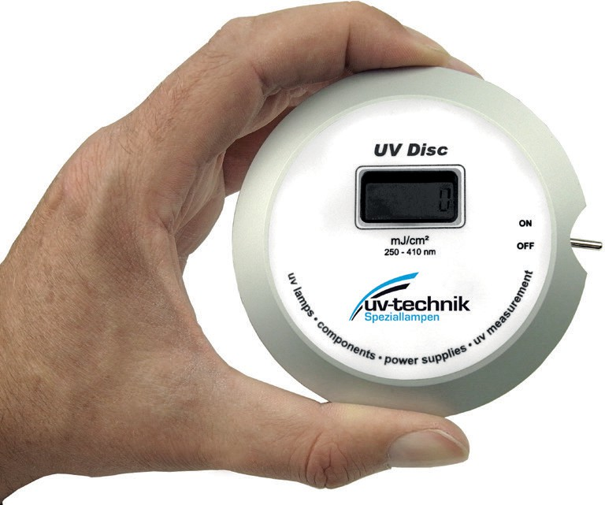측정된 자외선 조사량(UV 선량)은 LCD 디스플레이에 mJ/cm² 단위로 표시됩니다.

구성

UV 디스크는 사용 설명서와 보정 인증서가 함께 플라스틱 케이스에 담겨 제공됩니다.기술 데이터

|  |  |  |  |  |  |  |
| --- | --- | --- | --- | --- | --- | --- |
| 분광 측정 범위 | | | | | | |
|  |  |  |  |  | full | UV Full 250 – 410 nm |
|  |  |  |  | LED |  | UV-LED 265 – 495 nm |
|  |  |  | Vis |  |  | UV-VIS 395 – 445 nm |
|  |  | A |  |  |  | UV-A 315 – 410 nm |
|  | B |  |  |  |  | UV-B 280 – 315 nm |
| C |  |  |  |  |  | UV-C 230 – 280 nm |
|  | | | | | | |
| CND |  |  |  |  |  | UV-C ND 230 – 280 nm |
| 디스플레이 | | | | | LCD, 6 자리 | |
| 표시 범위 | | | | | 1 – 999,999 mJ/cm² | |
| 강도 범위 | | | | | – 일반형: 1 – 5,000 mW/cm² – LED용: 1 – 10,000 mW/cm² – UVC ND 버전: 1 – 500.0 mW/cm² | |
| 최대 주변 온도 | | | | | 110°C (최대 10초) | |
| 전원 / 소비 전력 | | | | | 3.6V 리튬 배터리 / 약 10,000시간 작동 | |
| 크기 / 중량 | | | | | 직경 90mm, 높이 12mm / 약 140g | |
| 보호 등급 | | | | | IP20 | |

